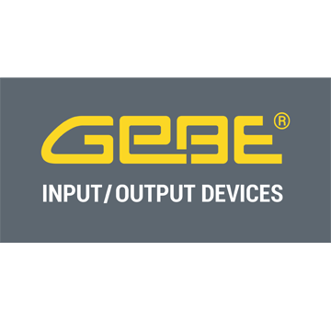
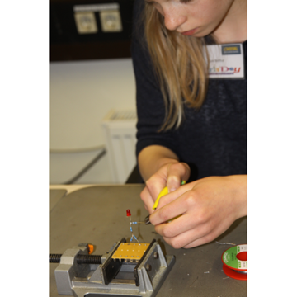
LED Männchen trifft Taschenlampe:
Fünf Girls testen Affinität zu technischen Berufen bei GeBE in Germering

Germering, 10. Mai 2016. Der Thermodruckerspezialist GeBE Elektronik und Feinwerktechnik GmbH hatte am 28. April 2016 fünf Schülerinnen zu Gast. Für alle fünf war es der erste Girls’ Day, für GeBE bereits der fünfzehnte in Folge. Dennoch war der Tag für den Germeringer Gastgeber nicht minder spannend. Was erwarten die Girls und mit welchen Eindrücken gehen sie nach Hause? Damit die Jugendlichen neben Informationen über technische Berufsbilder eine Menge persönlicher Erfahrung mitnehmen und ganz nebenbei auch noch Spaß haben, bot das Familienunternehmen etwas Besonderes für diesen Tag an. Die Gäste kamen nach obligatorischer Sicherheitseinweisung und einem Rundgang durch das Unternehmen zunächst mit elektronischen Schaltungen und Lötaufgaben in Berührung, Arbeiten, mit denen sie alle bislang keinerlei Erfahrung hatten.
Unterstützt von GeBE Mitarbeiterinnen und -Mitarbeitern hatten sie die Aufgabe, eine Schaltung mit den entsprechenden Bauteilen zu bestücken und schließlich zu löten. Das Ergebnis war ein LED-Männchen, das an einem Drahtarm grün und am anderen rot aufleuchtete. Fingerfertigkeit war hier ebenso gefragt wie später, beim Üben der mechanischen Fähigkeiten. Da wurde ein Metallwerkstück gemessen, gekörnt, angerissen und schließlich gebohrt. Und bei GeBE stellte man fest: mit Interesse und Geschick waren alle voll bei der Sache.
Am Nachmittag hieß es dann: elektronische Schaltung Nummer zwei. Heraus kam dabei eine Taschenlampe – und die leuchtete am Ende bei allen Girls, genau so, wie sie sollte.
Zum krönenden Abschluss entwarfen die Schülerinnen noch an der Fräsmaschine ihren ganz individuellen Anhänger mit Initialen oder ihrem Lieblingsspruch darauf. Dass die Mädchen immer alles, was sie am Mädchen-Erlebnis-Tag bei GeBE gefertigt haben, auch mit nach Hause nehmen, versteht sich von selbst. Darüber war die Freude groß und es schwang bei der Befragung, was ihnen denn besonders gut gefallen habe, auch ein ordentliches Quäntchen Stolz mit, wenn die Rede auf die selbst hergestellte Taschenlampe kam.
“Man weiß ja nie, für welche Berufe die Mädchen sich am Ende ihrer Schullaufbahn schließlich entscheiden werden. Aber eins wollen wir dazu beigetragen haben: am Girls’ Day bei GeBE erkennen sie, inwieweit sie Geschick beweisen für bestimmte Tätigkeiten, mit denen sie ansonsten wahrscheinlich nicht in Berührung gekommen wären. Wir hoffen immer sehr, dass sie vielleicht daraus ein fortdauerndes Interesse entwickeln, sich künftig auch Fremdes und “Mädchenuntypisches” zutrauen oder sogar ihre Affinität zu einem technischen Beruf entdecken”, so die Geschäftsführerin Sandra Pabst.
Bei GeBE arbeiten viele Frauen auch in der Technik – von der Entwicklung über die Produktionsplanung bis hin zur Fertigung. Dabei behält der Familienbetrieb immer auch den Wunsch nach möglichst guter Vereinbarkeit von Beruf und Familie im Auge – einer der Punkte, den die fünf Gäste neben “Spaß an der Arbeit” und “guten Aufstiegsmöglichkeiten” am Ende auch als “wichtig” oder sogar “sehr wichtig” für ihr späteres Berufsleben hervorhoben. Weitere Informationen: GeBE Thermodrucker

Pressekontakt:
Diana Zimmermann (M.A.)
PR/Marketing
Tel.: +49 89.894141-15
E-Mail: press@gebe.net

Firmenkontakt:
GeBE Elektronik und Feinwerktechnik GmbH
Beethovenstrasse 15 D-82110 Germering
Tel.: +49 89.894141-0 Fax: +49 89.894141-33
E-Mail: info@gebe.net URL: http://www.gebe.net

Das Unternehmen:
GeBE Elektronik und Feinwerketchnik GmbH ist mit der Entwicklung und Produktion industrieller Dateneingabe- und -ausgabesysteme seit Jahrzehnten anerkannter Partner der Industrie. Das GeBE Produktspektrum umfasst Thermodrucker, HMI Geräte und Tastaturen verschiedenster Bauformen.
Durch ein bewährtes, DIN EN 9001:2008 zertifiziertes Qualitätssicherungssystem und die langjährige Produktionserfahrung hat sich GeBE einen großen OEM-Kundenstamm gerade im Bereich kleiner und mittlerer Serien aufgebaut. GeBE entwickelt und produziert sowohl Baugruppen, als auch komplette Geräte. GeBE realisiert kundenspezifische Lösungen schnell, einfach und kosteneffektiv bereits ab kleineren Serien.

